ГУАП

КАФЕДРА № 43

ОТЧЕТ   
ЗАЩИЩЕН С ОЦЕНКОЙ

ПРЕПОДАВАТЕЛЬ

|  |  |  |  |  |
| --- | --- | --- | --- | --- |
| Доцент |  |  |  | О. И. Красильникова |
| должность, уч. степень, звание |  | подпись, дата |  | инициалы, фамилия |

|  |
| --- |
| ОТЧЕТ О ПРАКТИЧЕСКОЙ РАБОТЕ №1 |
| по курсу: Основы Fronted-разработки. Основы HTML, CSS и JavaScript |
|  |
|  |

РАБОТУ ВЫПОЛНИЛ

|  |  |  |  |  |  |
| --- | --- | --- | --- | --- | --- |
| СТУДЕНТ ГР. | 4134К |  |  |  | Д. В. Самарин |
|  |  |  | подпись, дата |  | инициалы, фамилия |

Санкт-Петербург

2023

Цель работы – приобретение навыков создания web-документов, оформления текста средствами HTML 5.0, создания текстовых и графических гиперссылок, приобретение навыков использования технологии каскадных таблиц стилей.

Задание:  
Требуется создать 2 WEB страницы согласно поставленной задачи ПР №1. Сюда входят:

* Разработка страниц;
* Заполнение страниц (информацией о себе, любимых поэтов и их произведений);
* Создание гиперссылок;
* Стилизация WEB страниц.

Ход работы:

В ходе работы были реализованы 2 WEB страницы, включая их заполнение и стилизацию. Ниже предоставлена возможность наглядно ознакомиться с результатом:

Страницы были построены в приложении Eclipse:

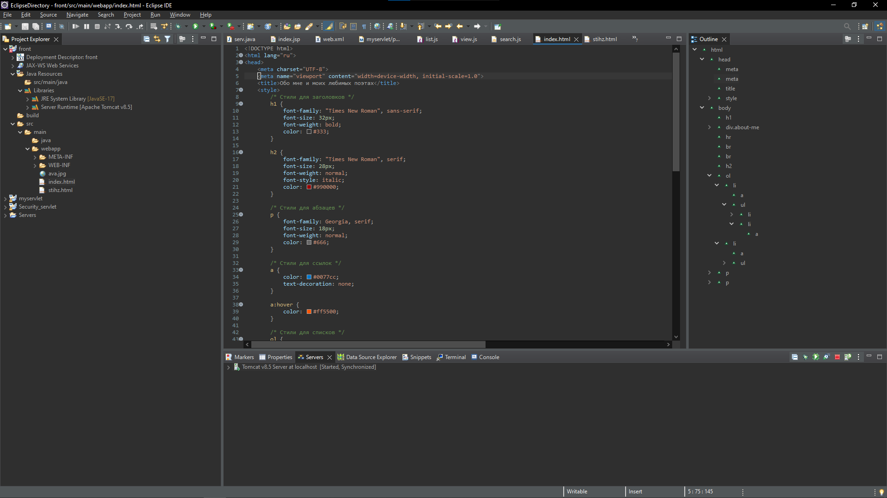

Так выглядит итоговый вариант:

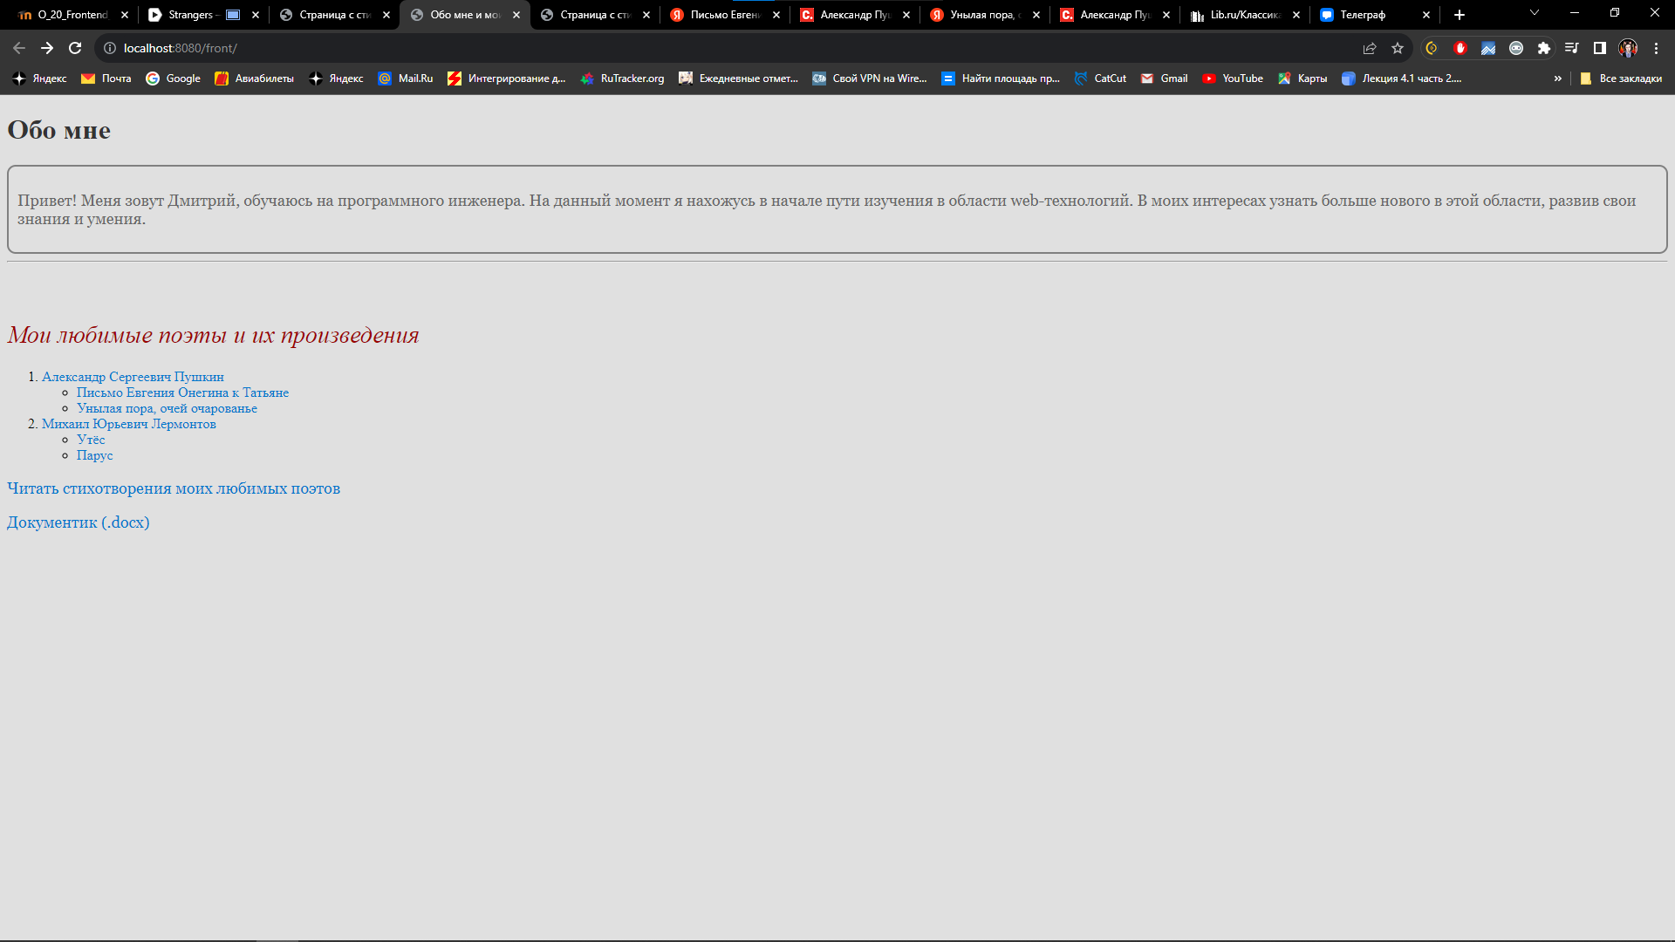

Между страницами реализован переход по гиперссылкам. Нажав на гиперссылку “Читать стихотворения…”, либо “Парус” вы перейдет на вторую WEB страницу, где сможете ознакомиться со стихами поэтов или же определенным стихом поэта.

Ниже показана страница stihz.html при переходе на стихотворение Александра Сергеевича Пушкина:

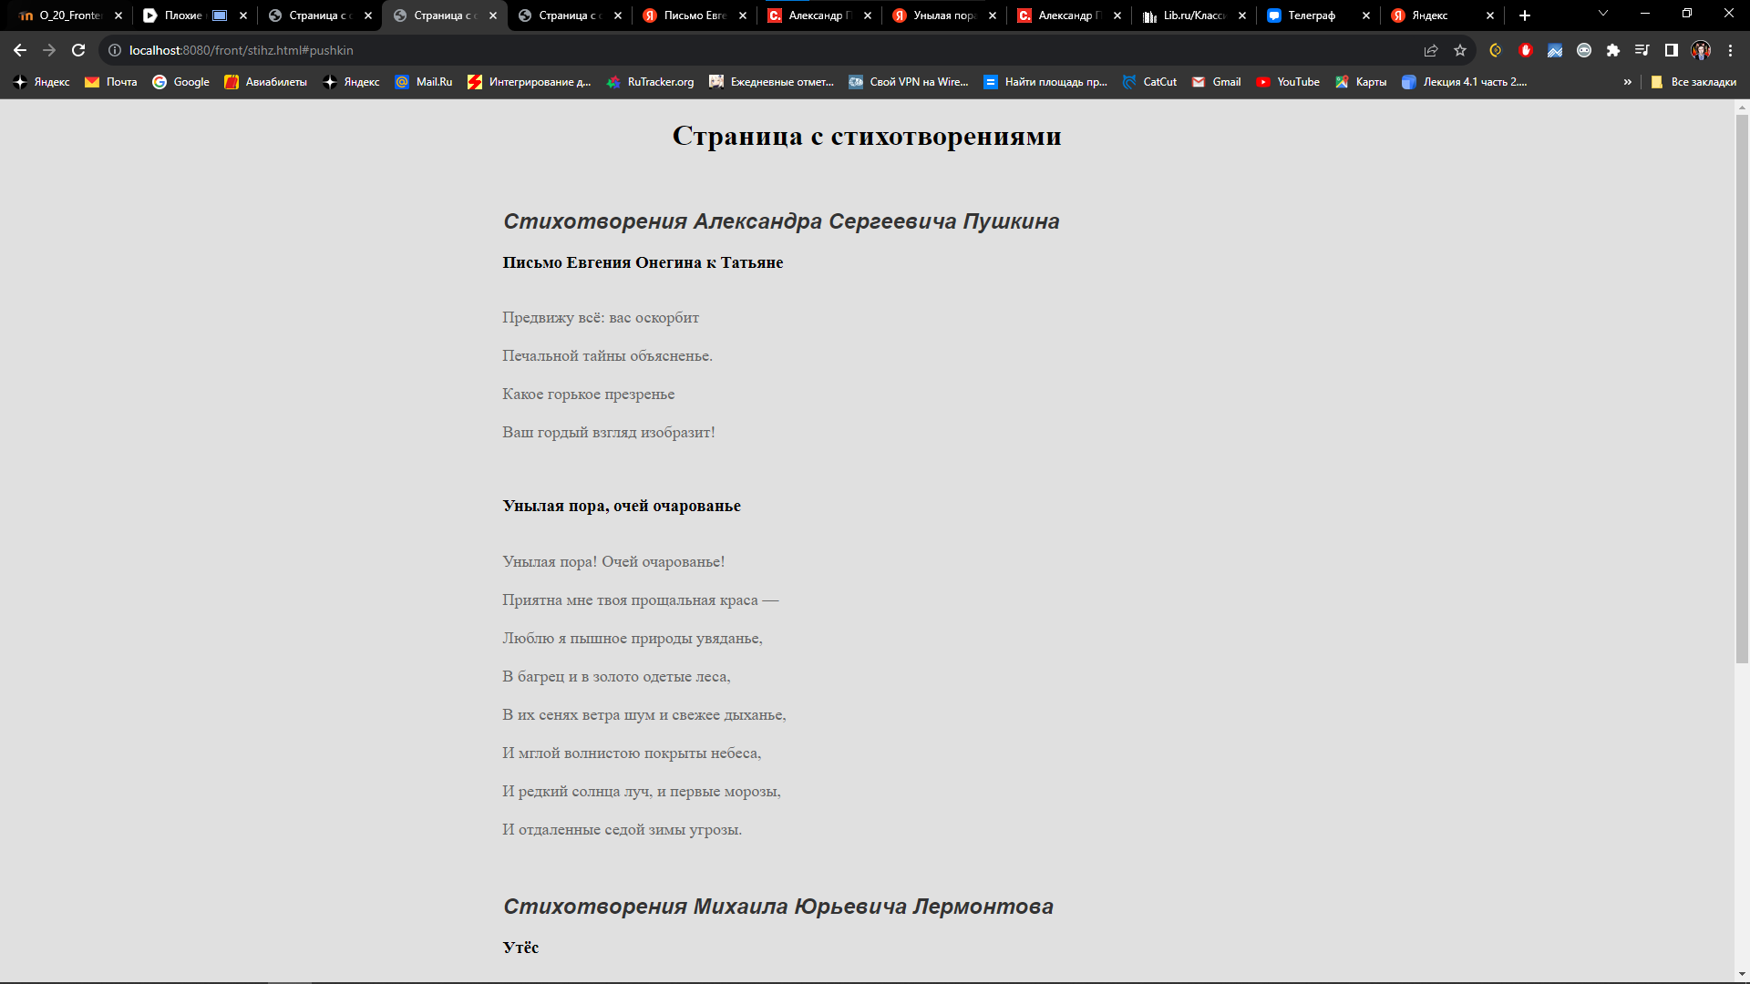

На скриншотах видно, что, согласно поставленным задачам, была реализована стилизация WEP-страниц, каждую из которых я заполнил информацией о поэтах и своей мини-биографией. В качестве гиперссылки на странице stihz.html – аватарка, кликнув на которую произойдет возврат к главной странице.

При наведении на гиперссылки меняется их цвет: 

Присутствует возможность загрузки документа.

Вывод:

Выполнив практическую работу №1, я научился работе с HTML 5.0 и стилизации разработанных мной WEB-страниц, а также созданию текстовых/графических гиперссылок, преобретя навыки использования технологии каскадных таблиц стилей.